LAPORAN APLIKASI WEBSITE COMPANY PROFILE MENGGUNAKAN MATERIALIZE

Aplikasi ini dibuat menggunakan mterialize, css html dan js

Untuk langkah pertama seperti biasa kita download dulu materializenya di situs resminya, kemudian jika sudah kita langsung saja exstract file itu dan didalalamnya sudah tersedia beberapa file yang akan kita gunakan untuk membuat apliaksi ini

Langkah pertama kita akan mambuat navbar utntuk menyimpan beberapa link yang nantiny akan saling terhubung

Oke langsung saja masukan kode ini ( html )

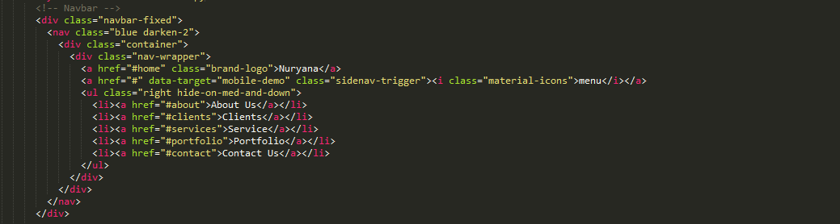

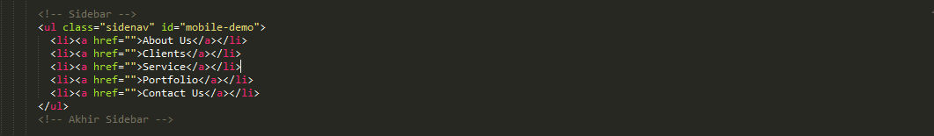

Penjelasan:

* Untuk navbarnya ini fix dengan menggunakan class yang namanya navbar-fixed
* Kemudian tambahkan container agar tampilan marginnya tidak melebar,
* Dibawahnya kita tambahkan sidenav menu agar tampilan saat mengecil akan mensmpilkan button
* Nah jika sudah lanjut ke bagian yang nantinya akan ditampilkan saat menunya mengecil yang juga berisi link yang nantinya akan menuju ke bagian yang lain
* Selesai

Sekarang kita lanjut ke bagian slider yaitu bagian yang menampilkan gambar secara berganitian sesuai dengan pengaturan yang ditentukan oleh pembuat

Langsung saja masukan kode dibawah ini (html)

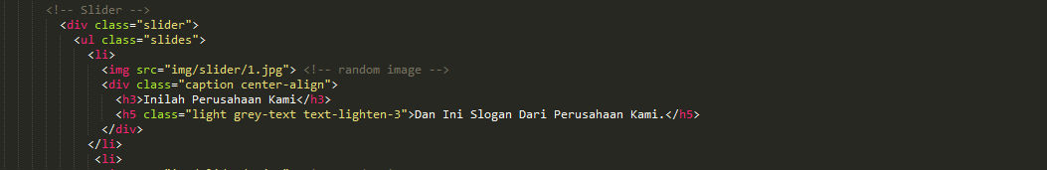

Code (css)



Penjelasan;

* Yang perlu dilakukan untuk membuat slider ini gampang, cukup menambahkan class yang bernama slider, kemudian panggil gambar yang akan dimasukan ke slider tersebut dengan menggunkan syntax img src
* Tambahkan juga tulisan untuk memperbagus tampilan dari slider ini
* Kemudian masukan juga script css untuk mengaturnya
* Untuk script css yg diatas berfungsi untuk mengatur agar tulisan memiliki bayangan agar terlihat jelas saat gambarnya berubah menjadi warna putih

Kemudian kita lanjutkan ke bagian about us untuk menjelaskan tentang perusahaan ini:

Langung saja masukan script html ini

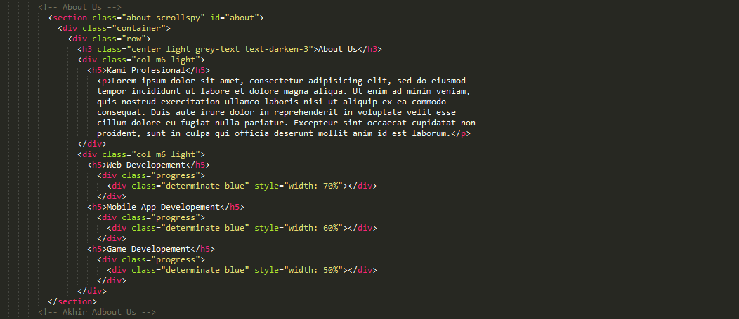

Untuk penjelasan about us:

* Pertama buat dulu section, kemudian tambahkan class dan id untuk nantinya disambungkan ke link yang sudah dibuat di navbar
* Kemudian buat juga container
* Lalu tambahkan row untuk mengatur gridnya
* Lalu tambahkan tulisan sebagai penanda bahwa itu adalah bagian about us
* Bagi kolom menjadi medium 6 dengan background light
* Setelah itu masukan progress yang menunjukan kemampuan perusahaan
* Selesai

Sekarang lanjut ke bagian parallax,

Parallax adalah bagian background yang saat di geser gambar itu diam di tempatnya

Nah langsung saja masukan script ini

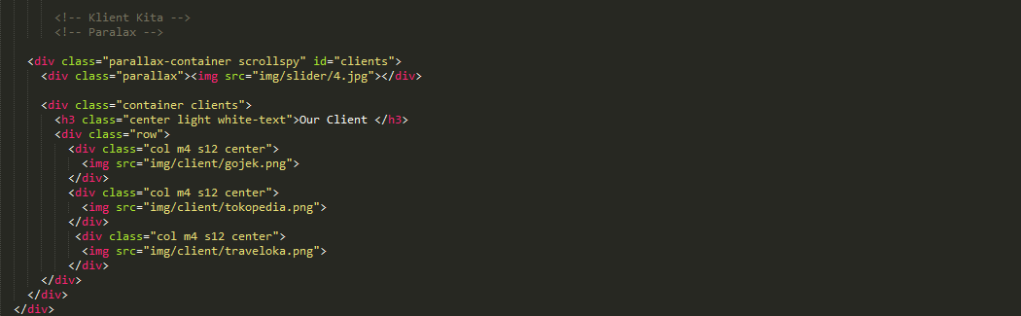

Untuk penjelasannya yaitu:

* pertama buat dulu div class parallax container dan juga tambahkan id untuk dihubungkan dengan link yang sudah dibuat:
* kemudian buat row
* setelah itu buat kolom jika ukuran medium buat menjadi 6 dan apabila ukuran layar menjadi small buat menjadi 12 kolom
* lalu masukan image dengan menggunakan img src
* selesai

kita lanjut ke bagian our service, jadi dibagian ini menjelaskan tentang apa saja yang bisa dibuat oleh perusahaan ini

oke langsung saja masukan syntax ini:

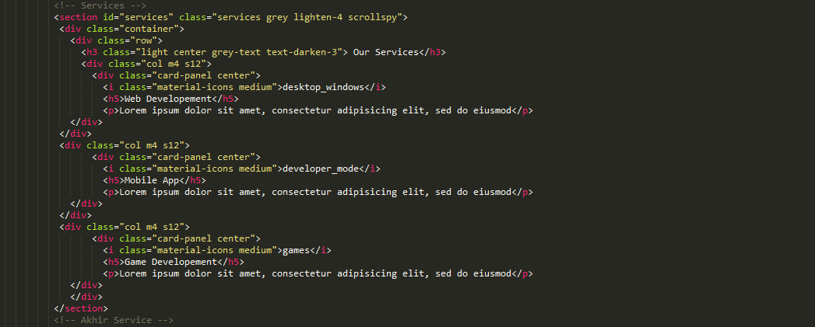

Penjelasan :

* seperti biasa kita tambahkan dulu section untuk membuat our service ini
* setelah itu tambahkan container dan row, tambahkan juga tulisan
* lalu buat kolom jika medium ubah menjadi 4 kolom jika small ubah jadi 12 kolom
* disini kita memakai card untuk membuatnya, maka dari itu tambahkan class card-panel
* lalu tambahkan icon yang sudah disediakan materialize lalu panggil gambar

Selanjutnya kita masuk ke bagian portfolio/tampat menyimpan koleksi gambar menggunakan lightbox yang pada saat di klik akan otomatis zoom

Langsung saja masukan script ini:

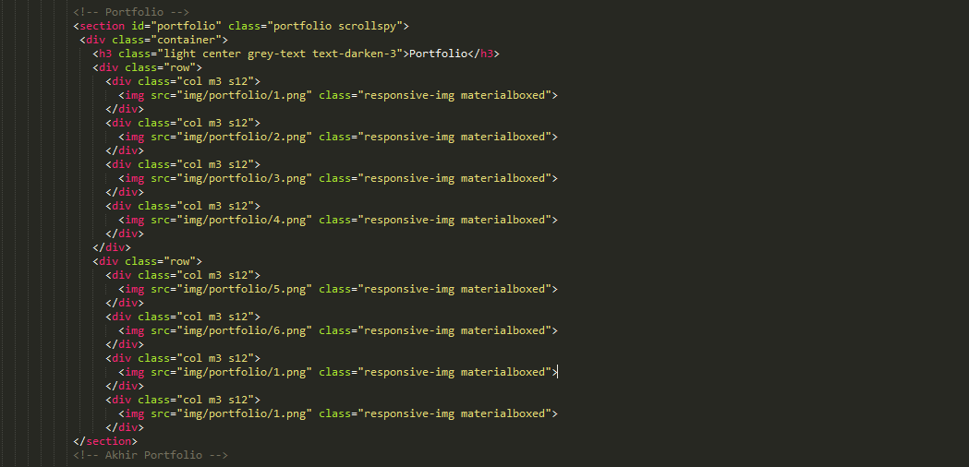

Penjelasan:

* seperti biasa kita terlebih dahulu menggunakan section dan tambahkan id
* kemudian buat container
* setelah itu tambahkan tulisan agar terlihat lebih menarik
* kemudian tambahkan row
* selanjutnya tambahkan kolom jika layar medium 6 jika layarnya small buat menjadi 12 kolom
* kemudian panggil gambar yang ingin dimasukan
* selesai

sekarang kita akan masuk ke bagian contact us

masukan script ini:

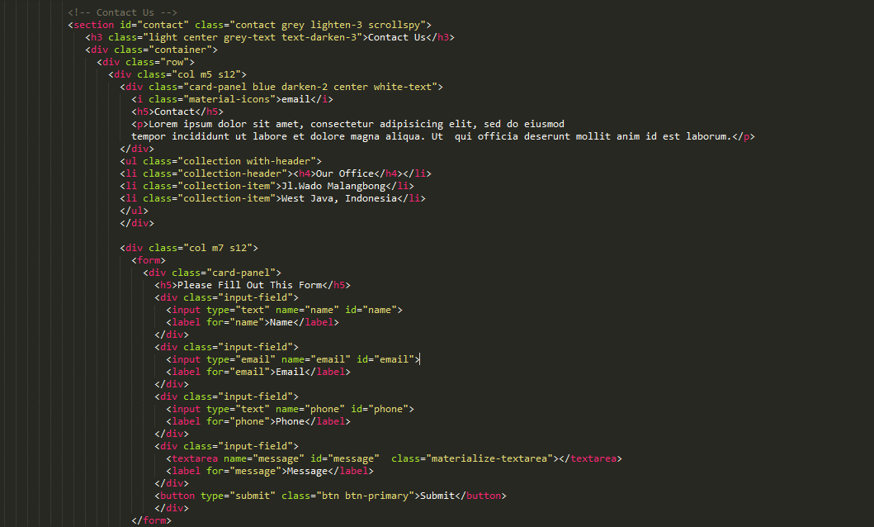

* Seperti biasa kita buat dulu section dan isi id nya, lalu buat tulisan contact
* Kemudian buat container, disusul dengan membuat row dan kolom, karena akan dibagi menjadi 2 bagian maka kolomnya akan berukuran 5 dan 7 jadi total 12 kolom
* Karena kita memakai card maka buat class card panel
* Kita buat dulu untuk form lokasi dari perusahaan kita dengan 5 kolom
* Masukan script untuk icon
* Kemudian beri tulisan untuk memperbagus tampilan
* Kemudian lanjut ke bagian form untuk mengisi form user dengan memakai 7 kolom jika medium dan 12 kolom jika small
* Kemudian tambahkan input field (tempat mengisi form)
* Selesai

Selanjutnya kita masuk ke bagian footer, untuk bagian footer cukup gampang karena script yang dibutuhkan Cuma sedikit



Untuk tampilan keseluruhannya akan seperti ini:

Navbar & Slider:

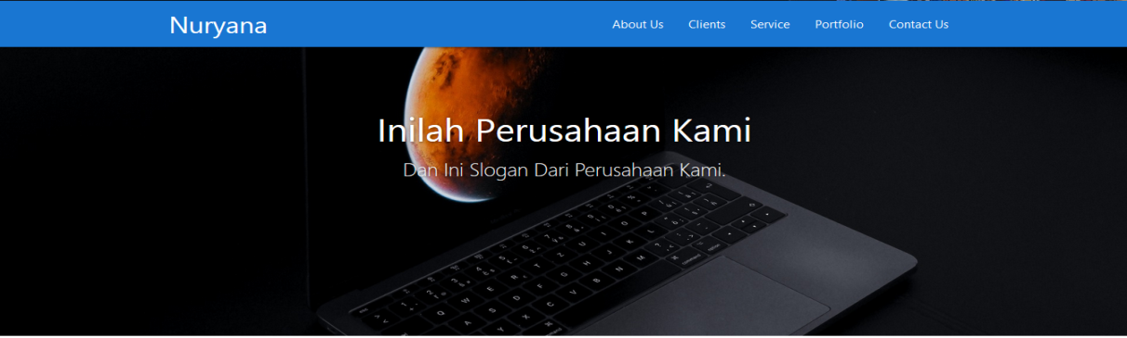

About us:

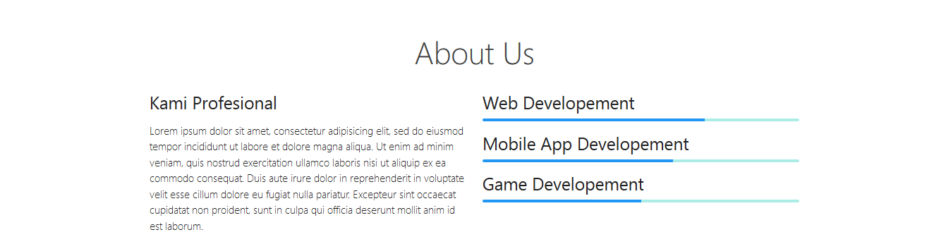

Our Client:

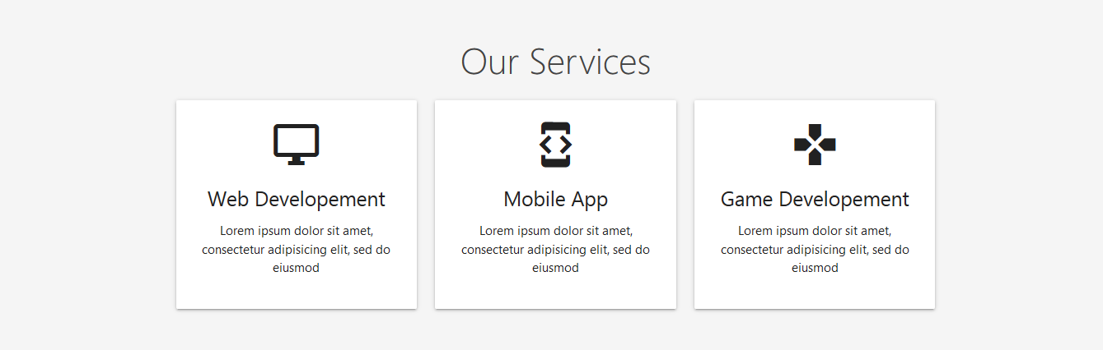

Portfolio:

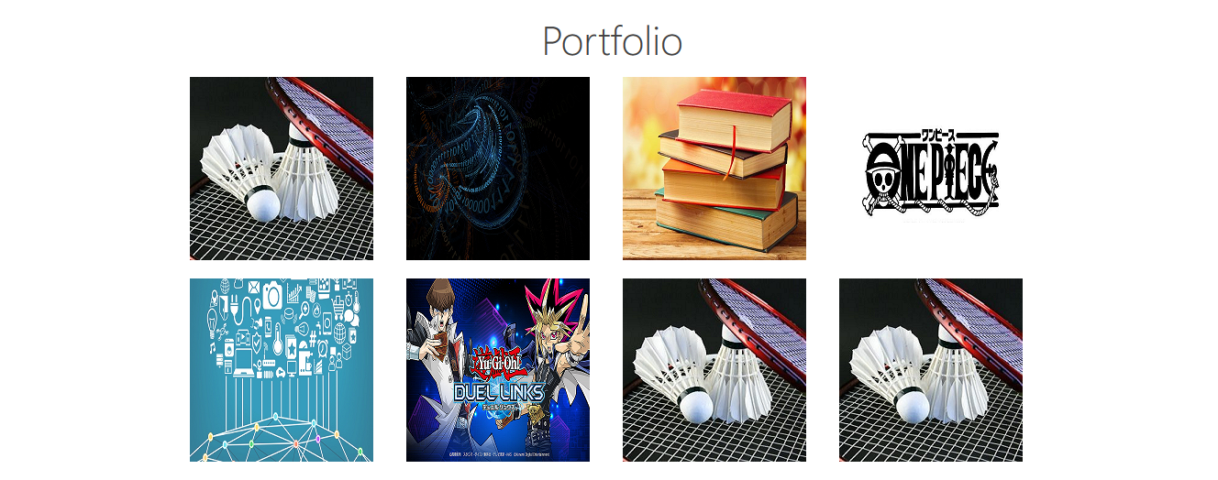

Contact Us:

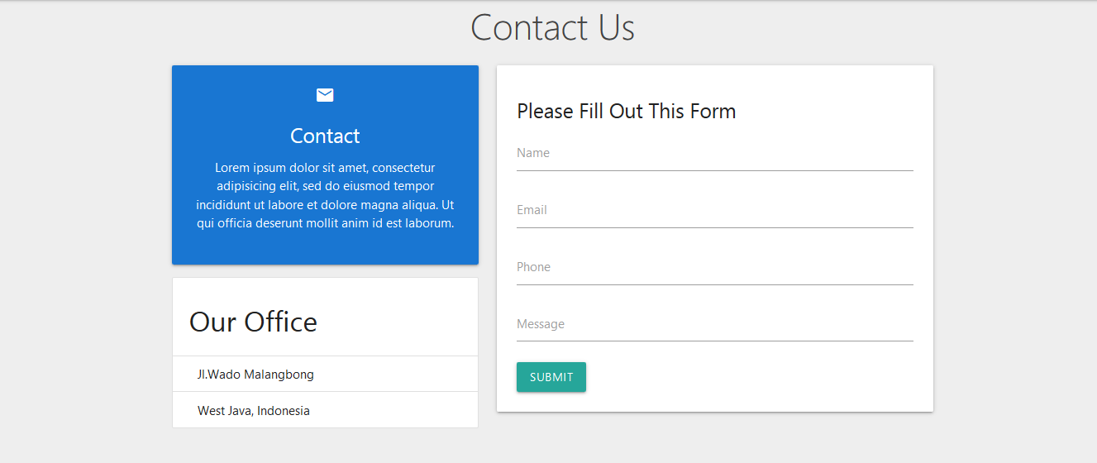

Footer:

